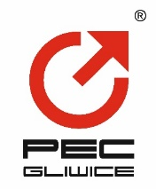 | PRZEDSIĘBIORSTWO ENERGETYKI CIEPLNEJ – GLIWICE SP. Z O.O  ul. Królewskiej Tamy 135; 44 – 100 Gliwice  tel.: 32/3350105, 3350106  www.pec.gliwice.pl, office@pec.gliwice.pl

Gliwice dn. 02.06.2021 r.

INFORMACJA O UNIEWAŻNIENIU POSTĘPOWANIA

Informujemy, że postępowanie o udzielenie zamówienia publicznego na:

„Remont łuków stalowo betonowych pyłoprzewodów Ø 88,7 mm”

prowadzone wg. procedur określonych Regulaminem PEC-Gliwice Sp. z o.o., zostało unieważnione z powodu braku ważnej oferty.

PEC-GLIWICE Sp. z o.o.
WICEPREZES ZARZĄDU
Główny Księgowy
Barbara Przeworska

Informacja zamieszczona na stronie internetowej.

